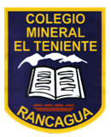**UNIDAD TECNICO PEDAGOGICO 2020 –APRENDIENDO EN LINEA MINERAL**

**CORREO INSTITUCIONAL DOCENTE:** [**marcela.banda@colegio-mineralelteniente.cl**](mailto:marcela.banda@colegio-mineralelteniente.cl) **3°A**

[**jose.gonzalez@colegio-mineralelteniente.cl**](mailto:jose.gonzalez@colegio-mineralelteniente.cl) **( 3° BY C)**

**ASIGNATURA: Religión.**

**NOMBRE ESTUDIANTE: ____________________________________________________________________**

**CURSO: 3° Básico LETRA: ______ FECHA: __________________**

|  |
| --- |
| **TICKET DE SALIDAD** |

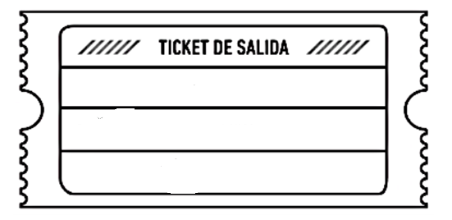

Escribe una acción de Responsabilidad que tengas con el colegio.

Dibuja una acción de Responsabilidad que realizas en tu casa.

